FA / FZ / KoBE Ehrensache, die Frewilligenagentur im Landkreis Mühldorf e.V.
Projektleitung vor Ort FAG Ehrensache, Alfons Wastlhuber, Geschäftsführer Ehrensache
Projekttitel „Integration durch Verantwortung und Ehrenamt - „Wir bringen uns ein-wir helfen mit“
Datum des Berichtes: Report_Miteinander leben/FA 05.04.2018
Miteinander leben – Ehrenamt verbindet
Integration durch Bürgerschaftliches Engagement
    - Projektsteckbrief/Beschreibung des Projektvorhabens
Kurze Beschreibung des Projektvorhabens, Ziele und Zielgruppen benennen

    - Zielgruppen

- Menschen mit Migrationshintergrund jeden Alters, jeder Herkunft
- Asylbewerber mit guter Bleibeperspektive

    - Projektvorhaben

- weitere Hebung des Ehrenamtspotentials der Mitmenschen mit Migrationshintergrund
- Darstellung/Ermittlung von Einsatzmöglichkeiten - und - feldern
- Gewinnung von Ehrenamtlichen mit Migrationshintergrund und Qualifizierung u.a. als
  - Berufspaten
  - (Berufs)sprachpaten
  - Familienpaten
  - Vormund
  - Integrations- und Bildungslotsen
  - Dolmetscher
  - Berater
  - Multiplikatoren (z.B. für Sprache)
  - Übungsleiter
- Nutzung der Sprachkompetenz und der erworbenen Landeskenntnisse als Türöffner zu einer gelingenden Integration
- Vermittlung interkultureller Kompetenzen
- Einbeziehung der Sichtweisen und Erfahrungen der Migranten in die erstellte Orientierungs-/Integrationsbroschüre und Abstimmung mit Koop.Partner Lernen vor Ort
- Mitgliedergewinn aus den Reihen der Migranten für Vereine
- Vernetzung der bestehenden Migrantenvereine

- Projektverlauf / Projektentwicklung / Projektmaßnahmen/ Fazit
Was wurde bis umgesetzt?
  - Einzelne Maßnahmen aufführen und beschreiben (zum Beispiel: Ehrenamtsgewinnung, Ehrenamtsschulungen, Feste/Veranstaltungen, Austauschtreffen mit den Partnern, Freiwilligenmanagement,..)

März 2016 bis Feb. 2018

- Ausstelllung/Präsentation des Projekts im Rahmen der 5-tägigen Freiwilligenmesse 2016
- Erstellung und Veröffentlichung einer Orientierungs-/Informationsbroschüre mit Darstellung der ehrenamtlichen Betätigungsmöglichkeiten von Menschen mit Migrationshintergrund mit Aktualisierung 2017 und Werbung für das Ehrenamt unter Einbeziehung der Sichtweisen und Erfahrungen der Migrant*innen
- Erhoben wurde auch welche Migrantenvereine im Landkreis bestehen und welche Sportvereine sich (überwiegend) aus Menschen mit Migrationshintergrund rekrutieren im Hinblick auf eine mögliche Vernetzung der Vereine und die Integration neuer Zuwanderer.
- Hebung/Förderung des Ehrenamts- und Integrationspotentials der Mitmenschen mit Migrationshintergrund insbesondere durch Schulungen und Information;
- Sprachmittlerschulung inkl. interkultureller Schulung zum Gemeinschaftswerk Integration im Dez. 2016 (rd. 30 Teilnehmer)
- 2-tägiger Workshop im Januar 2017 zur Gewinnung/Ausbildung von Integrationslotsen mit Migrationshintergrund als ehrenamtliche „Dolmetscher zwischen den Welten“ inkl. interkultureller Orientierung (rd. 20 Teilnehmer)
- Zertifizierung/Qualifizierung überwiegend mit Migrationshintergrund (Zielgruppe) als Sprachmittler und Dolmetscher (Überreichung von Zertifikaten/Teilnahme-bescheinigungen an 24 Integrationslotsen im Juni 2017; Kooperationspartner Lenren vor Ort des Landratsamts Mühldorf)
- Durchführung von integrativen Elternabenden in Mühldorf und Waldkraiburg 2017 (Unterstützt durch jeweils 12 Integrationslotsen als Dolmetscher und Brückenbauer; positiver „Neben“effekt: Gewinnung von Ehrenamtlichen mit Migrationshintergrund)
- Durchführung weiterer Schulungsveranstaltungen 2017 und 2018 zur Gewinnung sowie weiteren Fortbildung von ehrenamtlichen Integrationslotsen (insbesondere auch im Hinblick auf die Nachhaltigkeit des Projekts); Themen:
  - Umgang mit Rassismus/Vorurteilen/Stereotypien (Mai 2017)
  - Stereotypien und Vorurteile im Alltag erkennen (Februar. 2018)
  - Zwischen Anteilnahme und Abgrenzung (Februar 2018)
  - Resilienztrainung (März 2018; nicht mehr förderfähig w/Projektablauf)
- Gewinnung von 2 anerkannten Asylbewerbern als Übungsleiter einer somalischen Fußballmannschaft (Integration durch Sport); Kooperationspartner BRK Mühldorf.

  - Fakten / Zahlen zu…
Wieviel Schulungen/Fortbildungen haben für die Ehrenamtlichen oder Projektleiter stattgefunden?
      - oben
Wieviele Ehrenamtliche sind im Projekt engagiert? Auch hier die Entwicklung von 2016 bis 2018 darstellen. Wieviele davon haben einen Migrationshintergrund?
  - Im Rahmen von öffentlichen Veranstaltungen wie Bürgertreff-Cafés oder, Welt-Cafés oder Ähnlichem: Liste als Anlage mit den Terminen, Teilnehmerzahlen (Wieviel Migrantenanteil, Zielgruppen ungefähr benennen (hauptsächlich Senioren, oder Migranten*innen, oder Jugendliche… (ungefähr), Thema des Treffens

  - Fazit: Was läuft gut? Habe ich meine Ziele und Zielgruppen erreicht?
Wo liegen die Herausforderungen - mit Blick auf das allgemeine Projekt-Ziel: Integration von Menschen mit Migrationshintergrund und Integration durch Engagement - das hier in der Beschreibung gut einfließen lassen.

- Probleme/Schwierigkeiten
Probleme ergeben sich insofern, als bereits seit Längerem bei uns lebende Migranten z.T. neu ankommenden Flüchtlinge und Asylbewerber als mögliche Konkurrenten ansehen (z.B. auf dem Arbeitsmarkt oder im Sozialsystem). Das Thema erweist sich als gesellschafts- und integrationspolitisch sehr sensibel.
Migrantenvereine als Ansprechpartner für die ehrenamtliche Unterstützung von Integrationsbemühungen bestehen nur sehr wenige und die Bereitschaft zur Öffnung ist feststellbar nur eingeschränkt gegeben.
- Gut gelaufen

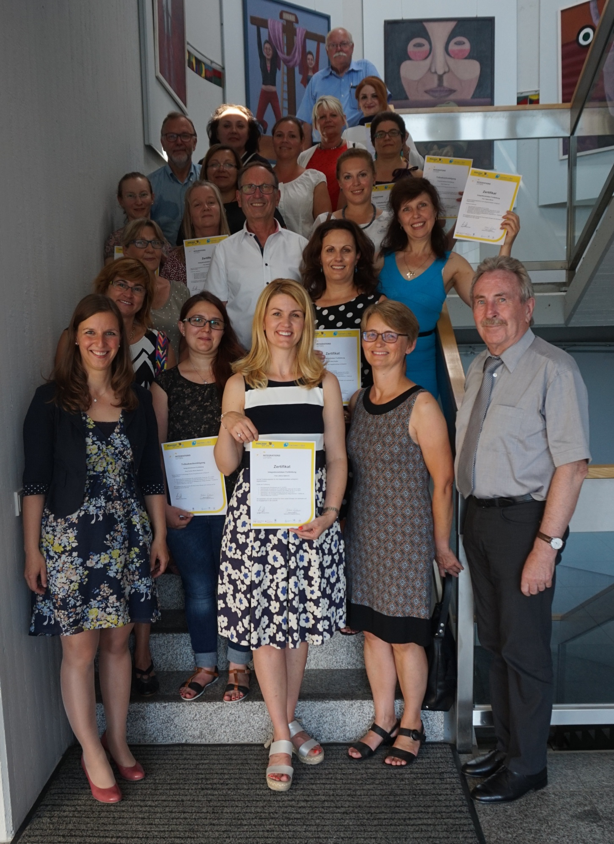
- Sehr gut gelaufen ist die Gewinnung sowie die Aus - und Fortbildung von Ehrenamtlichen zu zertifizierten Integrationslotsen und Sprachmittlern im Rahmen der II. MLEV-Förderperiode in enger Kooperation mit Lernen vor Ort des Landratsamts.

Erfolg: Im Juni 2017 konnten an 24 Ehrenamtliche – fast ausnahmslos mit Migrationshintergund – Teilnahmebe-scheinigungen bzw. Zertifikate für die erfolgreiche Absolvierung verschiedener Fortbildungsmodule und die Qualifizierung als Integrationslotsen ausgehändigt werden (s. Bild rechts, Pressemitteilung Landratsamt zur Übergabe Zertifikate und Newsletter; ein Bericht ist auch in Mühldorf-TV erschienen).

- Zur nachhaltigen Weiterführung des Integrationslotsenprojekts und zur Gewinnung weiterer Sprachmittler wurden 2017 und 2018 weitere Fortbildungsveranstaltungen abgehalten . Die angebotenen Aus-und Weiterbildungen, die sich sehr guter Resonanz erfreuten, wären ohne die Unterstützung aus dem Projekt MLEV nicht möglich gewesen.
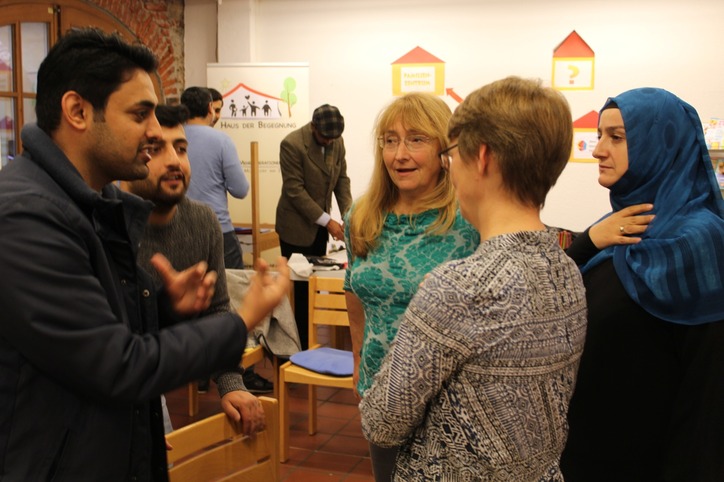
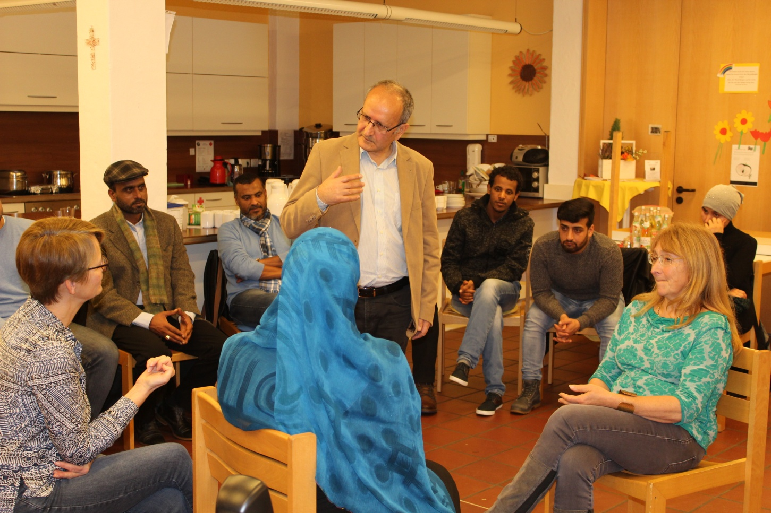

- Von den 2 ebenfalls noch geplanten Schulungen musste eine aus organisatorischen Gründen leider auf März 2018 verschoben werden und fällt somit nicht mehr in die II. Förderperiode von MLEV (Thema Resilienz).
- Eine für einen früheren Zeitpunkt geplante weitere Schulung konnte aus Krankheitsgründen leider nicht stattfinden.

Hinweis: Neben der Ausbildung und Qualifizierung von ehrenamtlichen Sprachmittlern und Brückenbauern ist im Vordergrund auch die nachhaltige Motivation und Wertschätzung der Ehrenamtlichen.
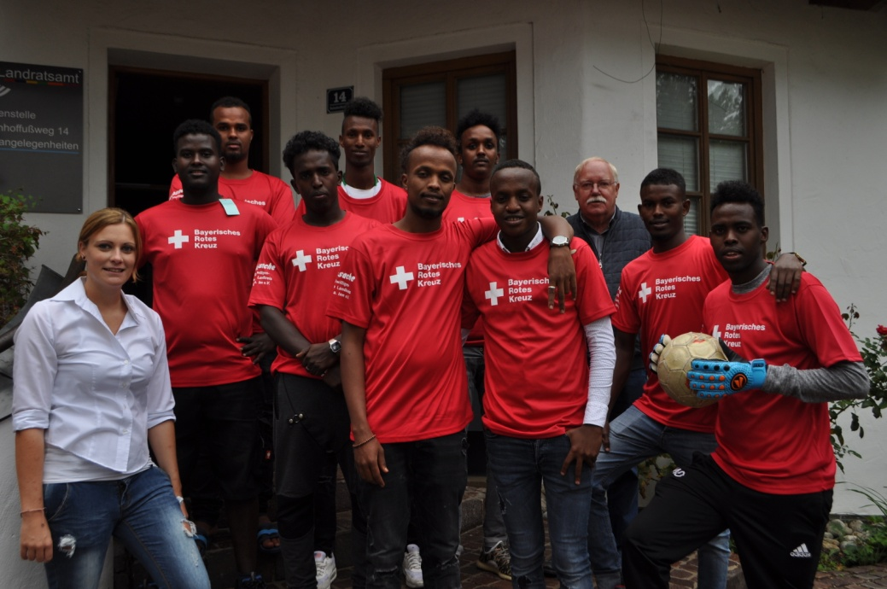
- Gewinnung von 2 ehrenamtlichen Übungsleitern aus Somalia als (Spieler) Trainer einer somalischen Fußballmannschaft in Kooperation mit dem BRK unter dem Motto: Sport als Integrationsfaktor (s. Pressemitteilungen und Bild).
Hinweis: Bei den beiden Übungsleitern handelt es sich um anerkannte Asylbewerber. Erfreulich auch: Ein Teil der Somalier hat einen Praktikumsplatz

- Durchführung von zwei integrativen Elternabenden 2017 in Mühldorf und Waldkraiburg (größte Städte im Landkreis) unter dem Motto „Für ein besseres Miteinander“; unterstützt von jeweils 12 Integrationslotsen mit größtenteils Migrationshintergrund als Dolmetscher, Sprachmittler und Brückenbauer (s. Liste der unterstützend beteiligten Integrationslotsen).

Erfolg: Durch diese zwei Elternabende konnten mehrere neue ehrenamtliche Integrationslotsen mit Migrationshintergrund gewonnen werden (z.B. für die arabische, die rumänische und englische Sprache), die ihre Erfahrungen an zu uns gekommene Menschen weitergeben und bei einer möglichst raschen Integration und bei der Bewältigung der im Alltag auftauchenden Problem unterstützen. (s. Pressemitteilung)

- Hervorzuheben ist weiter die sehr gute Zusammenarbeit mit dem Hauptkooperationspartner „Lernen vor Ort“ des Landratsamts (s. hierzu z.B. http://www.wochenblatt.de/politik/muehldorf/artikel/211396/miteinander-leben-ehrenamt-verbindet ) und dem BRK

- Öffentlichkeitsarbeit/Werbung
Zur Bekanntmachung des Projektes:

Auf eigener oder anderer Homepages: Hier bitte den Link dazu schreiben
s. eigene Homepage Ehrensache unter www.ehrensache-mue.de insbesondere unter dem Reiter „Neues“ (s. Anlage Auszüge aus der Homepage der Ehrensache - Auswahl) und Pressemitteilungen auf den Homepages des LRA Mühldorf sowie des BRK
  - Flyer/Prospekte/Broschüren: Bitte als Datei und Original senden (s. Broschüre von Migranten für Migranten)
  - Videos/Podcasts: Bitte als Datei zur Verfügung stellen oder Verlinkung dazuschreiben (s. link auf Mühldorf TV, Zertifikatsübergabe an Integrationslotsen: http://mediathek.muehldorf-tv.de/files/fernsehen/fs2017/promonat/MT_BV17M07.html und Ausdruck
  - Fotos: Als Dateien zur Verfügung stellen (s. Anlage und obenstehend)
  - Presseartikel/Gemeindeblatt/Newsletter: Als Ausdruck sowie auch als PDF-Dateien zur Verfügung stellen (s. u.a. Auszug aus Newsletter Asyl Landratsamt)
  - Pressemitteilungen: Als Datei und Ausdruck (s. div. Auszüge)
  - Informationsveranstaltungen: Wann & Wo & Wieviele Teilnehmer*innen
Austauschtreffen mit Kooperationspartnern und Politik: Wie häufig? Und wer hat teilgenommen?
Es gab eine Reihe interner Meetings, insbesondere Vorstand unseres Vereins, Besprechungen mit dem Landratsamt (Lernen vor Ort und dem Fachbereiche Senioren, Soziales, Asyl und Ehrenamt; regelmäßig; Haus der Begegnung, Arbeitskreise Asyl, mehrere Treffen mit BRK)
Netzwerke / Kooperationspartner
Diese können die Kooperationspartner sein, Politik, Unterstützer, Unternehmen, etc. sein. Bitte hier erläutern, wer wie an dem Projekt Interesse gezeigt hat und aktiv bzw. im Hintergrund unterstützt und mitgewirkt hat.
Bitte bei den umsetzenden Kooperationspartnern auch die Organisation nennen sowie die Personen dazu.
- Lernen vor Ort, Landratsamt Mühldorf,
- BRK, Kreisverband Mühldorf, Ehrenamtskoordination
- AK Asyl, Waldkraiburg
- Fachbereich für Senioren und Soziales und Asyl Landratsamt Mühldorf
Das Projekt wurde u.a. vorgestellt
- auf der web-Site der Freiwilligenagentur Ehrensache (s. Auszüge)
- im Jahresbericht der Ehrensache (Ausblick auf 2017)
- im Rahmen der Ehrenamtswoche in Waldkraiburg (20.-25.09.2016; mit großem Aktionstag am 25.09.2016) auf dem Infostand des Vereins Ehrensache mit Handzetteln und i. Rahmen einer Präsentation)
- auf den Mitgliederversammlungen des Vereins Ehrensache der letzten 2 Jahre: In diesem Rahmen u.a. gegenüber den Mitgliedsgemeinden, dem Verein Ehrensache mitgliedschaftlich angeschlossenen Wohlfahrtsorganisationen, Vertretern des Landkreises)

- Ehrenamtliche / Engagierte
Rückmeldungen von den Ehrenamtlichen:
Beispiel: „Ich engagiere mich für eine bessere Integration, weil…“, „An diesem Projekt gefällt mir, dass….“, „Was wir brauchen, ….“ etc.
Optimal wäre natürlich, wenn Ihr dazu auch Portraitbilder oder Aktions-Bilder mitliefern könntet.
- Kostenaufstellung/Finanzplan
Zusätzlich zu der bekannten Finanzplan-Liste (Kooperationsvereinbarung), die als Anlage im Bericht eingefügt wird, soll hier im Bericht erläutert werden, ob die finanziellen Mittel gereicht haben, ob es Änderungen und ob es Verschiebungen gab – und wenn ja, warum. (s. nachstehend)

Vorbemerkung
- Die FAG Ehrensache ist ein gemeinnütziger, eigenständiger Verein.
- Der Verein finanziert sich aus Mitgliedsbeiträgen (Landkreis: gedeckelte Defizitfinanzierung, Gemeinden, Wohlfahrtsorganisationen und Privatpersonen) die im Wesentlichen die Fixkosten (Personal und Sachaufwand) decken. Aufgrund der finanziellen Situation sind die Eigenanteile für Projekte überwiegend durch Spenden zu erbringen.
- Mit eigenen Vorleistungen für Projekte, im Vorgriff auf zu erwartende Fördermittel, müssen wir sehr vorsichtig umgehen, insbesondere weil wir auch nicht wissen, ob und in welcher Höhe wir Spenden erhalten.
- Bis zur Auszahlung der ersten Fördertranche, die Ende Sept. 2017 erfolgte, war deshalb bei unserer Finanzierungsstruktur Zurückhaltung geboten.

Fazit:
Die für die Förder-Periode 2017/2018 beantragten Mittel werden nicht in vollem Umfang beansprucht. Aus den ursprünglich zugesagte antragsgemäß zugesagten 8 T€ werden nur die ersten beiden Tranchen in Höhe von jeweils 2.666 € (insgesamt 5.332 € benötigt). Der Rest wird nicht mehr abgerufen. (s. Finanzplanung/-Abrechnung 2017/2018 und Email-Verkehr mit lagfa)
s. Anlage x

- Ausblick 2018/2019
Was ist im weiteren Projektjahr geplant (zwei bis vier Sätze).
Keine Weiterführung des Projekts MLEV 2018/2019 wegen
- Konzentration auf 3 Sprachpatenprojekte im Asylbereich (zwei Folgeprojekte aus 2016/2017 und ein zeitintensives neues Projekt in 2018: Cafe Miteinand im Markt Gars erstmals mit der Caritas als Koop. Partner)
- Sich abzeichnenden Ressourcenrestriktionen insbesondere im personellen Bereich sowie
- für 2018 geplanter zeitintensiver organisatorischer, personeller und anforderungsorientiert notwendiger Umstrukturierung bzw. Neuausrichtung des Vereins Ehrensache

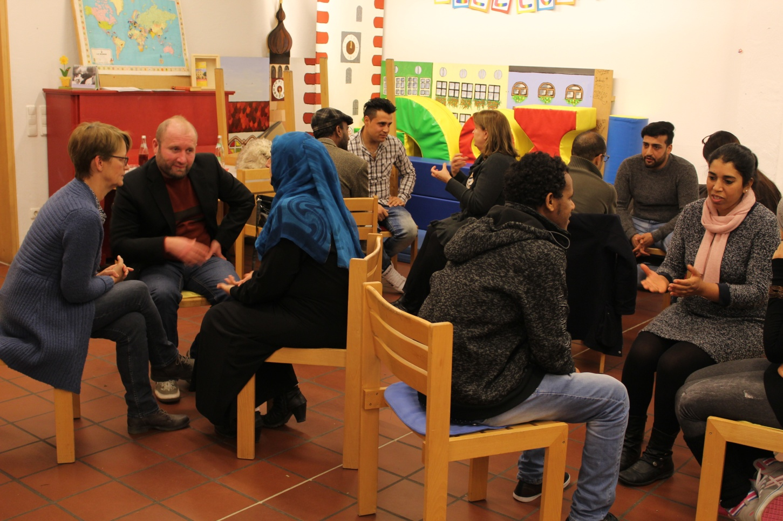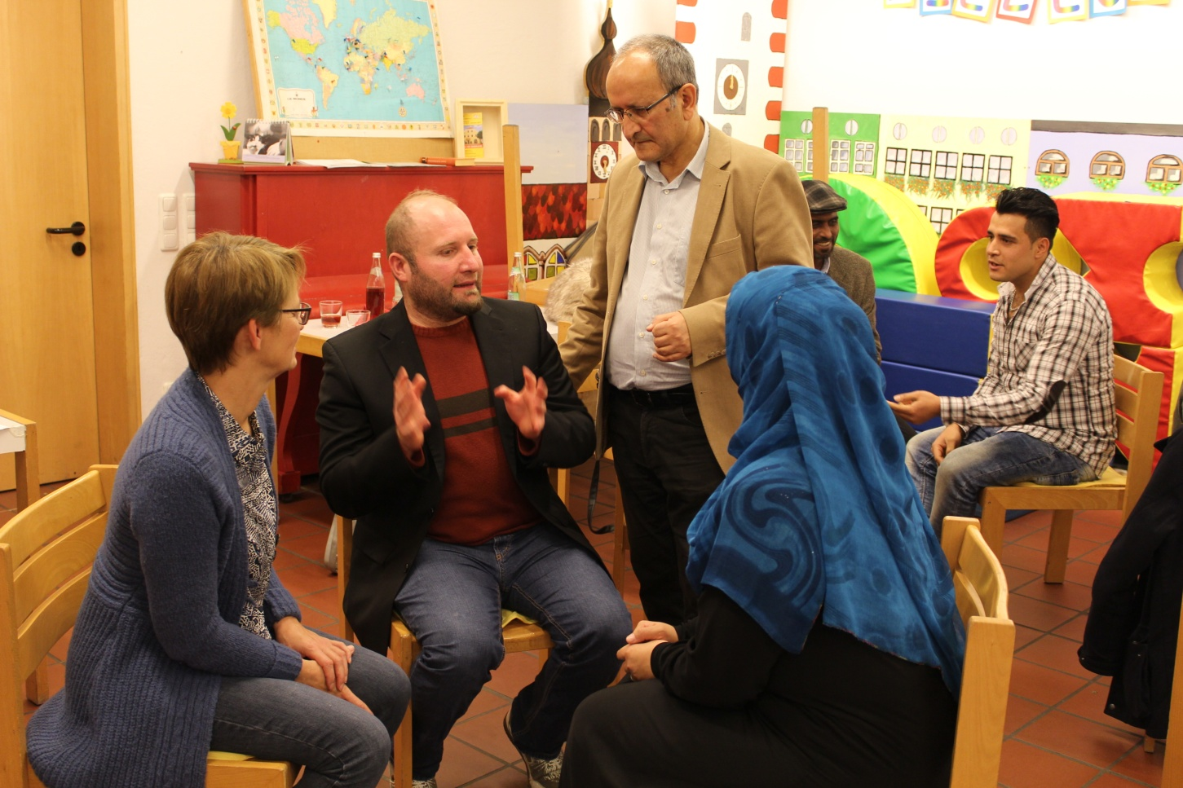
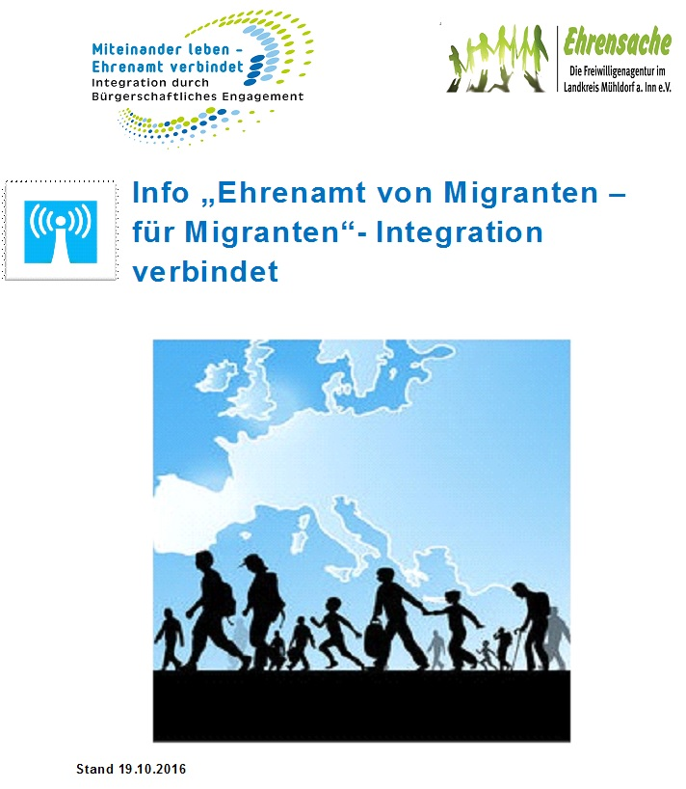
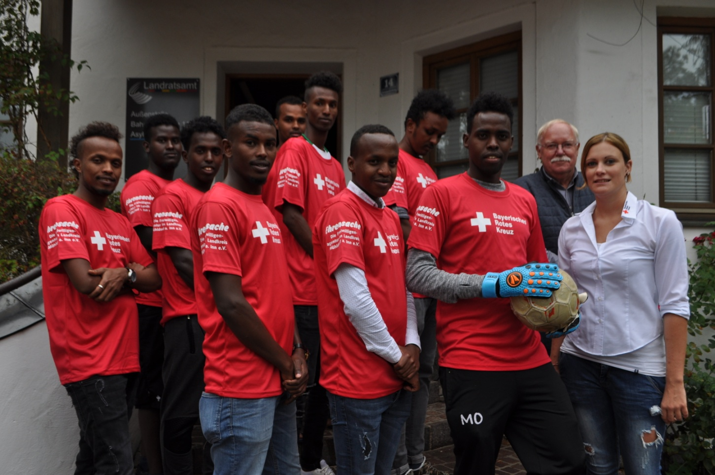

OVB online Startseite
Mühldorf
Waldkraiburg

Lernen vor Ort und „Ehrensache“
11.11.17

Lernen vor Ort und „Ehrensache“
Waldkraiburg – Um Kommunikation und Austausch mit den Eltern zu verbessern, wird nach dem großen Erfolg der Premiere zum Schuljahresende in Mühldorf nun
ein Integrationselternabend in Waldkraiburg angeboten.
Die Veranstaltung für Eltern mit Migrationshintergrund am Donnerstag, 16. November, um 18 Uhr in der Mittelschule an der Dieselstraße organisieren das Schulamt,
das Gesundheitsamt sowie die Stabstelle Lernen vor Ort.
Die Integrationslotsen übersetzen die Informationen zu den Themen Erziehung und Bildung in Deutschland, Gleichberechtigung von Mädchen und Jungs, Kinderschutz,
Aufsichtspflicht der Eltern.
Ein derartiges Angebot ist nur möglich, weil es die Integrationslotsen gibt, die ehrenamtlich Lehrer und Erzieher unterstützen, indem sie Eltern aus dem gesamten europäischen Raum,
aber auch Eltern von Asylbewerbern quasi als Vermittler zur Seite stehen. Die Gruppe der Lotsen besteht aus aktuell 47 Personen und deckt 30 Sprachen ab.
Die Freiwilligenagentur Ehrensache mit Geschäftsführer Alfons Wastl huber arbeitet bei dem Projekt eng mit Lernen vor Ort am Landratsamt zusammen.
So fördert Ehrensache im Rahmen des Projekts „Miteinander leben – Ehrenamt verbindet“ die Aus- und Fortbildungen für die Lotsen.
Der Verein Ehrensache, die Freiwilligenagentur im Landkreis, ist seit 2016 an dem Projekt beteiligt. Projektziel ist es, Menschen mit Migrationshintergrund für ein Ehrenamt zu begeistern.
Die Ehrensache im Landkreis ist eine von 25 Freiwilligenagenturen in Bayern, die die Förderzusage für die zweite Runde, die noch bis Februar 2018 läuft, erhalten haben.
Die Informationsbroschüre „Ehrenamt von Migranten für Migranten“ ist bei der Freiwilligenagentur Ehrensache, Mühlenstraße 12, 84453 Mühldorf, erhältlich oder im
Download unter: http://ehrensache-mue.de/wp-content/uploads/2017/03/Informationen-für-Ehrenamtliche-mit-Migrationshintergrund-19102016-1.docx.
- OVB online Startseite
- Mühldorf

Die gute Nachricht
18.09.17

Die gute Nachricht

Mühldorf. – Das Bayerische Rote Kreuz, Kreisverband Mühldorf, und die Freiwilligenagentur Ehrensache e.V.

Somalische Fußballer freuen sich über Ausrüstung
konnten den lange gehegten Wunsch 17 junger Somali nach einer Fußballausrüstung erfüllen.
Über eine Co.-Finanzierung aus Fördermitteln der Projektstelle „Ehrenamtskoordination Asyl“ des BRK und des Bayerischen Sozialministeriums im Rahmen des Integrationsprojekts „Miteinander leben – Ehrenamt verbindet“, konnten die Trikots, Schoner, Stutzen und Torwarthandschuhe bereitgestellt werden. Die jungen Männer freuten sich sichtlich über die Ausstattung!
„Sport dient als wesentlicher Integrationsfaktor und ist eine wichtige Basis für ehrenamtliches Engagement von Menschen mit Migrationshintergrund“, so Martina Wastl huber (Ehrenamtskoordinatorin im Bereich Asyl).
Die Somalische Fußballmannschaft wird ehrenamtlich von zwei Asylbewerbern betreut, die sozusagen als Spielertrainer fungieren. Das Thema „Von Migranten für Migranten“ sowie die ehrenamtliche Arbeit stehen bei diesem Projekt klar im Vordergrund. Die Somali spielen in eigener Regie organisierte Turniere im Landkreis Mühldorf, aber auch in Rosenheim oder München standen die ambitionierten Fußballer schon erfolgreich auf dem Platz!

Doku_MLEV 2017_2018_Vorlage Berichtswesen_Version_Website_docx.docx

